学习主题：优雅的加拿大民歌

- 学习目标
同学们，今天我们学习的主题是优雅的加拿大民歌，这节课我们将学习歌曲《红河谷》，尝试背唱歌曲，并尝试用英文来演唱歌曲。了解加拿大风情和著名的艺术节，下面就让我们一起领略枫叶之国加拿大的异国风情吧。

- 学习活动（结合观看微课，结合重难点开展活动）
活动1：介绍加拿大风情
活动2：随琴和教师熟悉歌曲两个声部的旋律
活动3：教师提示演唱中需注意的地方后随音响演唱歌曲
活动4：尝试用英文来演唱歌曲
活动5：尝试用挑战乐谱片段的演唱
活动6：介绍加拿大特有的艺术节
- 学习资源（可放工具书关于音乐概念、教材歌片、教材知识）
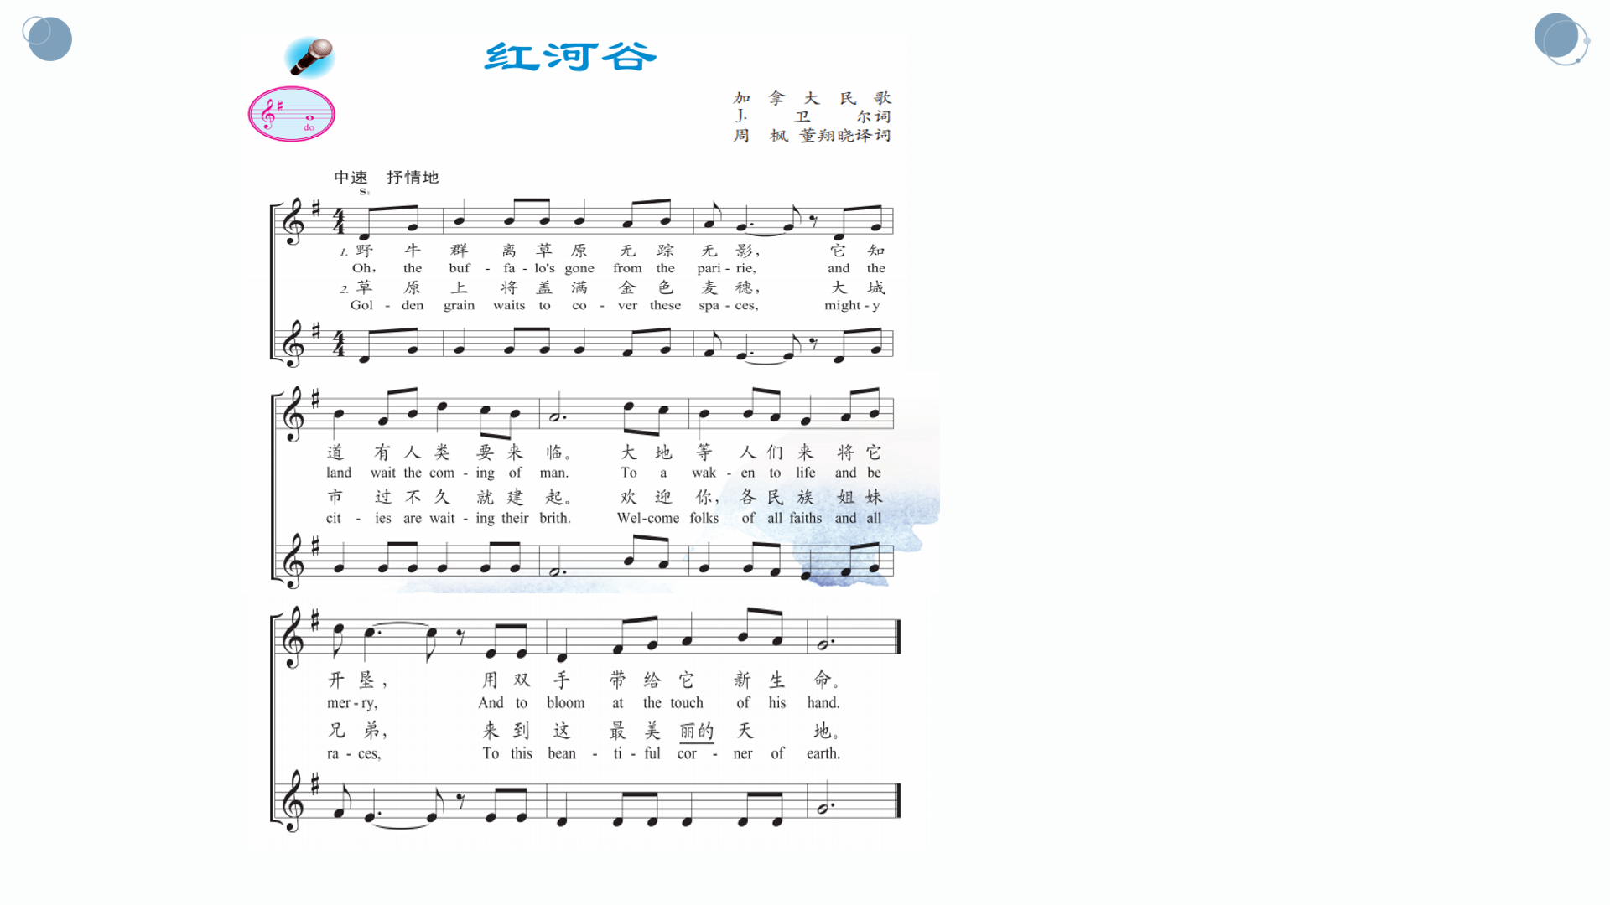
- 教材歌片

2.请用首调唱名演唱下列的曲谱
